ĐỀ CHẴN
MÔN HỌC: CƠ SỞ DỮ LIỆU NÂNG CAO
ĐỀ THI GIỮA HỌC KỲ I, Năm học 2016-2017, Thời gian: 90 phút
Chỉ được sử dụng tài liệu trên giấy và trong phần help của SQL Server
Họ tên sinh viên: MSSV: Số máy:
Sinh viên sẽ bị trừ điểm hay nhận điểm 0 nếu không làm theo 5 quy định sau:
- SV ngồi máy số chẵn làm đề chẵn, máy số lẻ làm đề lẻ.
- SV tái tạo (restore database trong SQL Server) CSDL QLNhanVien từ file “QLNhanVien.bak” (đề cho) để làm bài.
- SV mở file .sql (đề cho), rồi SAVE AS thành file D:\SoMay_MSSV_HoTenKhongDau.sql, SV làm bài vào file .sql này
- SV thực hiện tất cả các câu đều phải có đủ 2 phần: tạo stored procedure và test stored procedure
- SV nộp bài bằng cách chép file D:\ SoMay_MSSV_HoTenKhongDau.sql vào ổ Z:\.
Cho CSDL quản lý nhân viên có 2 bảng như sau:
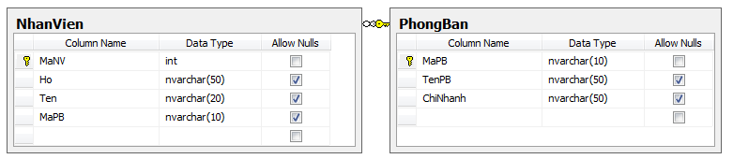
NhânViên(MãNV, Họ, Tên, MaPB)
PhòngBan(MãPB, TênPB, ChiNhánh)
Khóa chính: là MãNV và MãPB đã được gạch dưới
Khóa ngoại: NhânViên. MaPB là khóa ngoại tham khảo đến PhòngBan.MãPB
Dữ liệu từ 2 bảng hiện có:
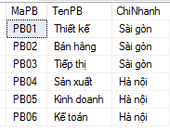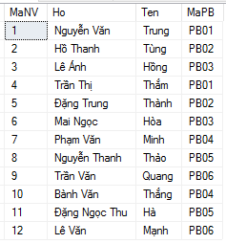
Dữ liệu kết từ 2 bảng hiện có:
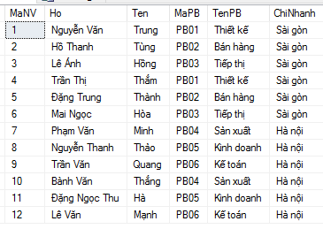
Câu 1: (2 điểm) Hãy viết code SQL để tạo 2 Stored procedure tên TaoPhanManhPB và TaoPhanManhNV để tạo và lấy dữ liệu cho các phân mảnh của 2 bảng PhòngBan và NhânViên, biết:
- Bảng PhòngBan được phân mảnh ngang chính dựa vào cột ChiNhánh. Biết cột ChiNhánh chỉ có đúng 2 giá trị là “Sài gòn” và “Hà nội”.
- Bảng NhânViên được phân mảnh ngang dẫn xuất theo các phân mảnh của bảng PhòngBan.
Câu 2, 3, 4 và 5: Sinh viên hãy viết code SQL để tạo 2 Stored procedure cho mỗi câu sau đây ở mức 1 (fragmentation transparency - trong suốt phân mảnh) và mức 2 (location transparency – trong suốt vị trí):
Câu 2: (2 điểm) Viết code SQL để tạo 2 stored procedure tên DSNhanVienMuc1 và DSNhanVienMuc2 để lập danh nhân viên thuộc các phòng ban biết tên phòng ban. Danh nhân viên gồm 6 cột: MãNV, Họ, Tên, MãPB, TênPB, ChiNhánh, tham số vào của 2 stored procedure là @TênPB.
Yêu cầu: phải có báo lỗi chi tiết (print ra màn hình) khi gặp các trường hợp ngoại lệ sau:
- @TênPB chứa giá trị NULL
- @TênPB chứa giá trị không tìm thấy trong CSDL
Sau đó dùng 2 stored procedure này để TEST lập danh nhân viên biết tên phòng ban:
Giá trị tham số @TênPB | Trường hợp thử | Kết quả cần có
(N'Thiết kế') | trường hợp có tìm thấy tên PB | hiện kết quả
(N'Kế toán') | trường hợp có tìm thấy tên PB | hiện kết quả
(N'Kỹ thuật') | trường hợp không tìm thấy tên PB | hiện báo lỗi “Không tìm thấy tên phòng ban!”
(NULL) | trường hợp không truyền vào tên PB | hiện báo lỗi “Không nhập tên phòng ban!”

Câu 3: (3 điểm) Viết code SQL để tạo 2 stored procedure tên ThemPhongBanMuc1 và ThemPhongBanMuc2 để thêm 1 hàng dữ liệu. Các tham số vào là @MãPB, @TênPB, và @ChiNhánh.
Yêu cầu: phải có báo thành công khi thêm dữ liệu thành công, hay báo lỗi chi tiết (print ra màn hình) và không thêm dữ liệu khi gặp các trường hợp ngoại lệ sau:
- Có 1, 2 hay cả 3 tham số @MãPB, @TênPB, và @ChiNhánh là NULL
- @ChiNhánh chứa giá trị khác “Sài gòn” và “Hà nội”
- @MãPB đã có (hay bị trùng MãPB)
Sau đó dùng 2 stored procedure này để TEST thêm các hàng dữ liệu là:
Giá trị 3 tham số @MãPB, @TênPB, và @ChiNhánh | Trường hợp thử | Kết quả cần có
(NULL,N'Bảo hành',N'Sài gòn') | Không thêm được PB vì mã PB là NULL | Không thêm dữ liệu và hiện báo lỗi “Không thêm dữ liệu được vì không có giá trị mã PB!”
(N'PB07', N'Bảo hành',N'Sài gòn') | Thêm được PB | Thêm dữ liệu và hiện thông báo “Thêm dữ liệu thành công!”
(N'PB08',N'Tư vấn',N'Hà nội') | Thêm được PB | Thêm dữ liệu và hiện thông báo “Thêm dữ liệu thành công!”
(N'PB01',N'Kho vận',N'Hà nội') | Không thêm được PBvì bị trùng mã NXB | Không thêm dữ liệu và hiện báo lỗi “Không thêm dữ liệu được vì trùng mã phòng ban!”
(N'PB09',N'Nghiên cứu',N'Cần thơ') | Không thêm được PB vì chi nhánh không hợp lệ | Không thêm dữ liệu và hiện báo lỗi “Không thêm được PB vì chi nhánh không hợp lệ!”
Câu 4: (3 điểm) Viết code SQL để tạo 2 stored procedure tên SuaPhongBanMuc1 và SuaPhongBanMuc2 để sửa (update) 2 cột TênPB và ChiNhánh (không sửa cột MãPB). Các tham số vào là @MãPB, @TênPB, và @ChiNhánh, trong đó @MãPB để xác định hàng dữ liệu cần sửa.
Yêu cầu: phải có báo chi tiết việc đã thực hiện khi sửa dữ liệu thành công, hay báo lỗi chi tiết (print ra màn hình) và không sửa dữ liệu khi gặp các trường hợp ngoại lệ sau:
- Có @MãPB là NULL
- Không tìm thấy @MãPB để sửa dữ liệu
- Có @ChiNhánh là NULL hay chứa giá trị khác “Sài gòn” và “Hà nội”
Chú ý: nếu sửa mức 2 mà có dời dữ liệu phòng ban thì cũng phải dời nhân viên của phòng ban đó sang phân mảnh khác tương ứng. Khi dời dữ liệu thì phải thông báo dời như thế nào trong thông báo sửa dữ liệu thành công.
Sau đó dùng 2 stored procedure này để TEST sửa các hàng dữ liệu:
Giá trị 3 tham số @MãPB, @TênPB, và @ChiNhánh | Trường hợp thử | Kết quả cần có
(NULL, N'Thiết kế',N'Sài gòn') | trường hợp có @MãPB là NULL | Không sửa dữ liệu và hiện báo lỗi “Không sửa dữ liệu được vì không có giá trị mã phòng ban!”
(N'PB01', N'Nghiên cứu', NULL) | trường hợp có @ChiNhánh là NULL | Không sửa dữ liệu và hiện báo lỗi “Không sửa dữ liệu được vì không có giá trị chi nhánh!”
(N'PB01', N'Nghiên cứu', N’Cần thơ’) | trường hợp @ChiNhánh chứa giá trị khác “Sài gòn” và “Hà nội” | Không sửa dữ liệu và hiện báo lỗi “Không sửa dữ liệu được vì giá trị chi nhánh không hợp lệ!”
(N'PB01',N'Nghiên cứu', N'Sài gòn') | trường hợp không đổi chi nhánh | Sửa được dữ liệu và hiện thông báo thành công và nêu công việc đã thực hiện.
(N'PB02',N'Phát triển',N'Hà nội') | trường hợp có đổi loại hình | Sửa được dữ liệu và hiện thông báo thành công và nêu công việc đã thực hiện.
(N'PB06',N'Tài chánh',N'Sài gòn') | trường hợp có đổi loại hình | Sửa được dữ liệu và hiện thông báo thành công và nêu công việc đã thực hiện.
(N'PB09',N'Kỹ thuật',N'Sài gòn') | trường hợp không tìm thấy mã phòng ban | Không sửa dữ liệu và hiện báo lỗi “Không sửa dữ liệu được vì không tìm thấy có giá trị mã phòng ban!”
Cuối giờ: Lưu file .sql làm bài vào D:\, sau đó copy file sql này vào ổ Z:\. Điểm chỉ tính cho file đã chép vào ổ Z:\.
HẾT

